Forlaget fravek vanlige rutiner

Tajik omtalt 326 ganger – fikk ikke svare
Hadia Tajiks navn går igjen 326 ganger i boken «Partiet», men fikk ikke mulighet til å svare på den kritiske omtalen. Forlaget innrømmer at de fravek rutinene.
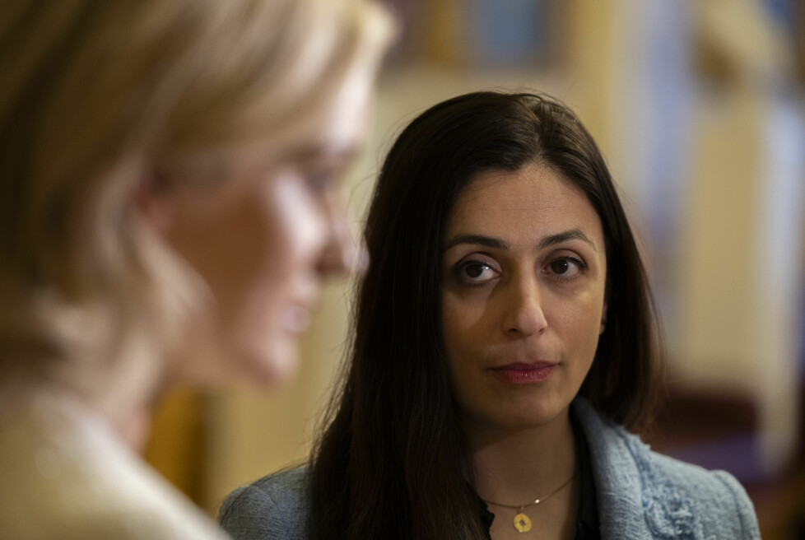
PARTIET: Tidligere nestleder i Ap, Hadia Tajik er overrasket over den massive omtalen av henne i boken «Partiet». Foto: Ditlev Eidsmo / TV 2

Ingvild Jensen
Journalist


Publisert 22.09.2024 18:02Sist oppdatert 22.09.2024
Boken om Arbeiderpartiets indre liv er skrevet av Dagbladet-journalistene Steinar Suvatne og Jørgen Gilbrant baserer seg på intervjuer med 70 anonyme kilder.
Tidligere nestleder og stortingsrepresentant Hadia Tajik er omtalt på hele 80 sider, og et søk TV 2 har gjort viser at navnet hennes går igjen 326 ganger.
– Dette ante jeg ikke. Jeg har ikke blitt forelagt noe av det før trykking, verken av forfatterne eller forlaget, sier Tajik til TV 2.
Forfatterne Gilbrant og Suvatne var gjester i programmet Debatten i NRK torsdag denne uken, og Tajik opplyste der at forfatterne kontaktet henne for snart ett år siden.
– Jeg ba om å bli informert om hva de ville skrive om meg og ville da vurdere om jeg skulle kommentere det. Etter det hørte jeg ikke mer fra dem, sier hun.
På spørsmål om hvorfor hun ikke fikk komme med sin versjon av episodene som er omtalt innrømmer forlaget Gyldendal på generelt grunnlag at de ikke har fulgt vanlige rutiner med å forelegge innholdet til personer som er omtalt, før en bok bli publisert.
– Partiet er ikke en vanlig utgivelse og derfor har vi fraveket vanlige rutiner rundt for eksempel varsling, sier Reidar Mide Solberg, forlagssjef for sakprosa i Gyldendal til TV 2.
VG omtalte saken først.
Forlaget har allerede innrømmet at det er flere feil i boken, som kommer til å bli rettet opp i et nytt opplag.
Solberg forsvarer at Gyldendal ikke har gitt Tajik og andre mulighet til å nyansere bildet og rette opp eventuelle feil før utgivelse.
– Vi forstår at dette kan utløse kritikk, men vi mener det var riktig og nødvendig i forbindelse med denne utgivelsen. Forfatterne har fortalt oss at mange kilder er bekymret for konsekvenser ved å snakke om interne forhold i Arbeiderpartiet og var kun villige til å belyse slike sider ved partikulturen hvis de kunne være anonyme.

Fryktet kildejakt
I boken skriver forfatterne om hvordan Ap har mistet posisjon og kritiserer Jonas Gahr Støre for hans lederskap.
Også Tajik får gjennomgå.
– For å unngå jakt på kildene og at kilder utsettes for press og represalier i et parti kjent for en tøff maktkultur, valgte vi å ikke varsle alle som er omtalt i forkant av publisering, sier forlagssjef Solberg, og understreker at han uttaler seg på generelt grunnlag.
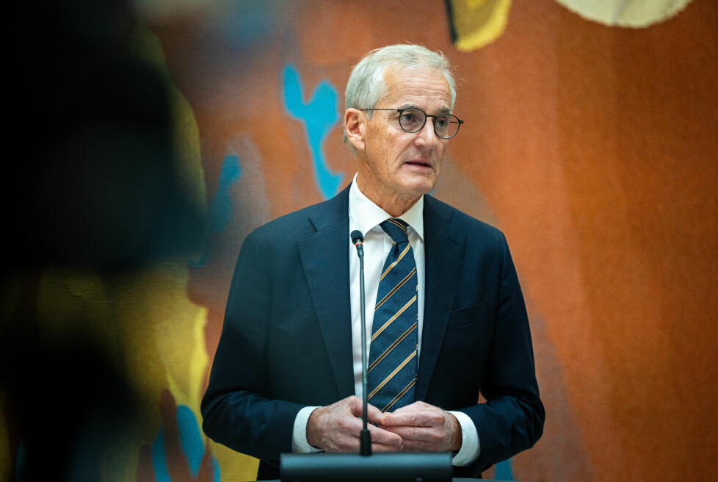
PARTIET Statsminister og Ap-leder Jonas Gahr Støre har uttalt at han ikke kjenner seg igjen i boken «Partiet». Foto: Ingvild Gjersjoe
Tajik sier hun ikke har lest boken, og derfor ikke har vurdert om det er behov for å kreve rettelser.
– Allerede har forlaget offentlig slått fast at de har publisert en påstått episode som aldri har funnet sted, sier hun.
De øvrige mer enn 300 omtalene har jeg aldri fått mulighet til å vurdere, men tatt i betraktning at forlaget allerede før boken er i bokhandelen har måttet innrømme vesentlige og grenseoverskridende feil som hadde vært lett å faktasjekke, så fester jeg ikke mye lit til resten, sier Tajik.
– Hvordan reagerer du på at du er så mye omtalt i boken på negativ måte?
– Når de tydeligvis har brukt så mye krefter på å omtale meg, så fremstår det litt merkelig at de ikke var nysgjerrige på hva jeg mente, sier hun.
Ingvild Jensen
Journalist
Tips ossDel
Til toppen
Publisert 22.09.2024 18:02Sist oppdatert 22.09.2024

